------------------------------------------------------
! Copy the information about “conditional sentences” into your “Merkheft”.
$ Read and work through it carefully.
------------------------------------------------------

Conditional Sentences, type 1/2/3- Bedingungssätze, Typ 1/2/3

Mit if-Sätzen (Bedingungssätzen Typ 1) sagst du, was unter bestimmten Bedingungen geschieht oder geschehen wird: If you come to my party, you will meet Tim.
Mit if-Sätzen (Bedingungssätzen Typ 2) sagst du, was unter unwahrscheinlichen oder unsicheren Bedingungen geschehen würde: If I won a million Euro, I would travel the world.
Mit if-Sätzen (Bedingungssätzen Typ 3) sagst du, was in der Vergangenheit unter bestimmten Bedingungen hätte geschehen können: If I had got up earlier, I wouldn`t have been late.

 | if-Satz | Hauptsatz
Typ 1 | simple present | - will-future  - Modalverb (can, must, should) + Infinitiv  - Imperativ
Typ 2 | simple past | - would(n`t) + Infinitiv  - could(n`t) + Infinitiv
Typ 3 | past perfect | - would(n`t) + have + past participle  - could(n`t) + have + past participle

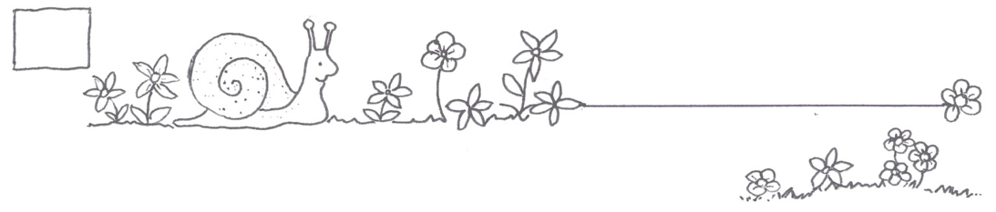
Name:

im Fach ENGLISCH
Wochenplan Nr. 2 vom: 23.03.2020–27.03.2020  in ENGLISCH  Diese Aufgaben musst du alle in der vorgegebenen Reihenfolge erledigen.  Wenn du mir die Lösungen in digitaler Form zukommen lässt, schreibe sie in die dafür vorgesehenen Hefte. Für den Fall, dass du mir die Lösungen auf dem Postweg übermittelst, schreibe sie bitte auf lose Blätter. |  | fertig | Kontrolle
Lernvideo  „You Tube“ | https://youtu.be/55Fg_nEkE90
Infotext | Übertrage die Informationen zu den „Conditional Sentences“ in dein Merkheft.
English book | p. 82 ex. 1a + 1b + 1c
 | p. 83 ex. 1d
 | p. 83 ex. 2
 | p. 83 ex. 3
 | p. 83 ex. 4
 | p. 90 ex. 2
Workbook | p. 52 ex. 10
Englische Grammatik-übungen  online | https://www.ego4u.de/de/cram-up/tests/conditional-sentences-4  https://www.ego4u.de/de/cram-up/tests/conditional-sentences-3  https://www.ego4u.de/de/cram-up/tests/conditional-sentences-2
English book | p. 226 – 229 Vokabeln bis „the most realistic game ever“

